**BD – EXERCÍCIOS – PRATICA 09**

**Prof.ª:** [*Celia Taniwaki*](http://moodle.bandtec.com.br/user/view.php?id=100&course=3994)

**Nome:** Marcelo Vitor Rodrigues Bonora

**RA:** 02201000

# Modelagem Conceitual

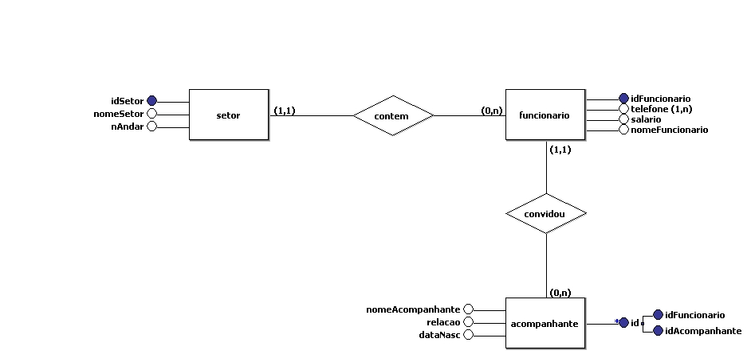

# Modelagem Logica

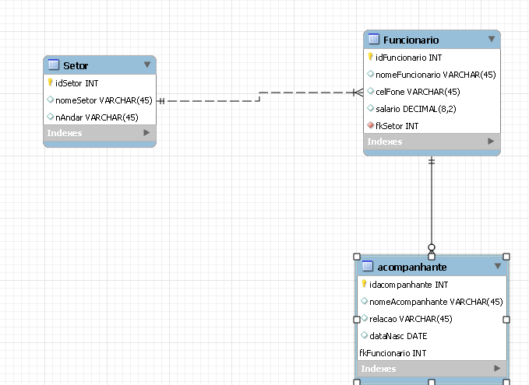

# MySQL

## Alternativas a) até g) –

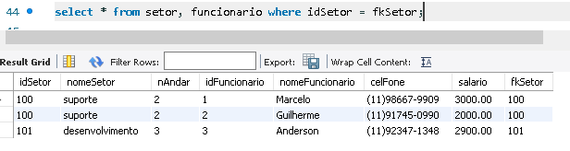

## h) (setor “suporte”) –

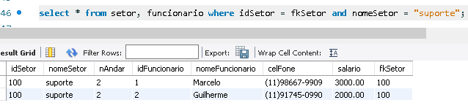

## i) –

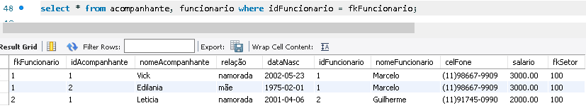

## j) – (funcionário “Marcelo”) –

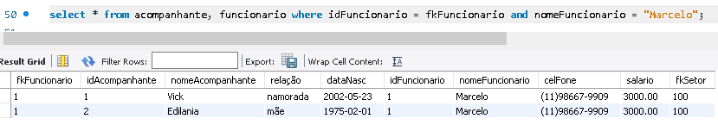

## k) –

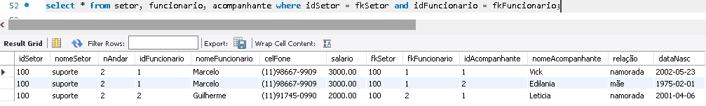

## L)-

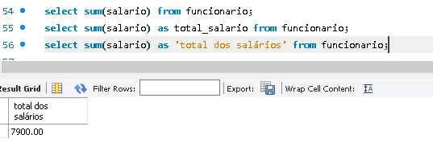

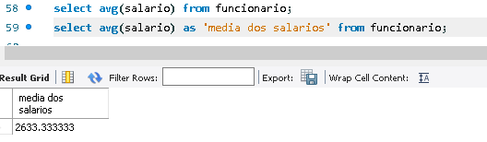

## M) –

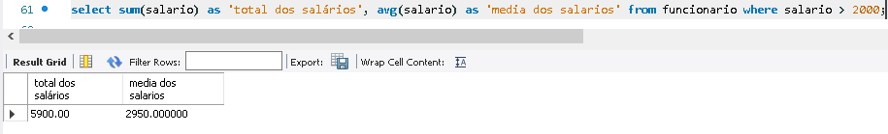

## N) –

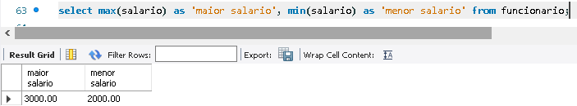

## O) –

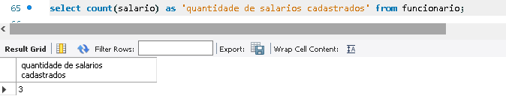

## P) –

